Música

BELGRANO

Vamos a trabajar en base a la siguiente Canción. Para escucharla ingresá al siguiente link:

<https://www.youtube.com/watch?v=a7bdsJlG280>

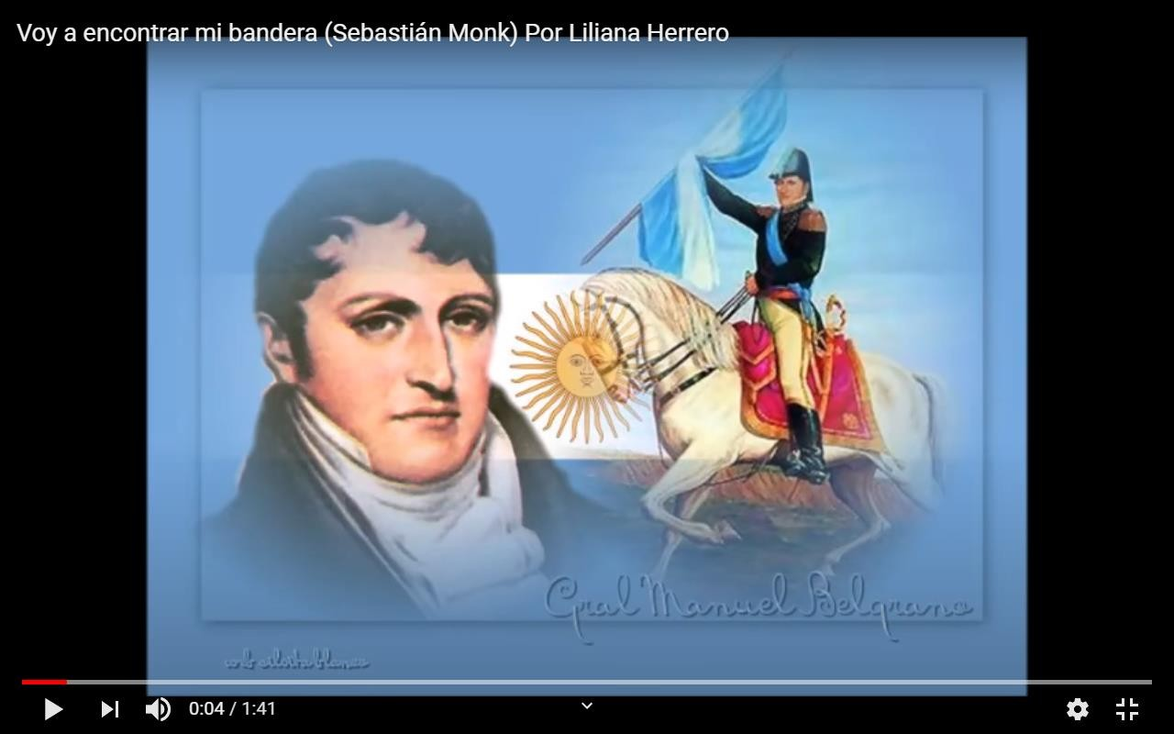

Nuestra tarea, será acompañar con dos instrumentos caseros de percusión, esta bella canción. *El que tenga algún bombo o algo similar puede usarlo tocando como el video que sigue abajo; sino con algún recipiente de plástico, cacerolas, etc.*

Los siguientes videos nos enseñan como acompañar una CUECA, que es el ritmo de esta canción.

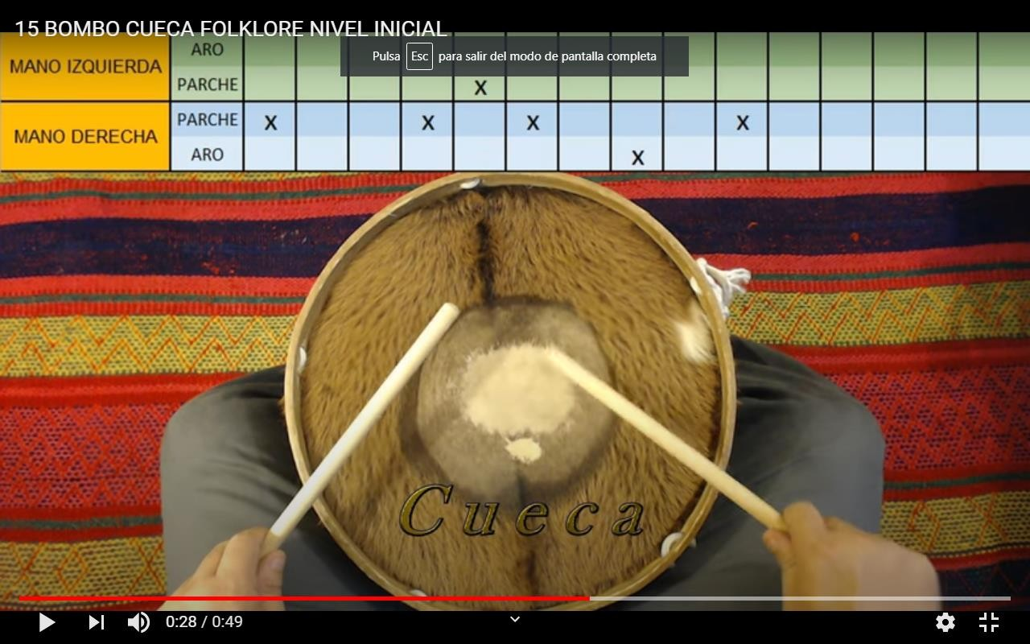<https://www.youtube.com/watch?v=NykMlQKEGww>

Un abrazo, Gastón

**Materia**: Plástica Visual

**Profesora**: Carolina Nagy

**Curso**: 6to A, B y C

**Tema**: Seguimos trabajando con color: Transformar la Obra “Famosa de La Gioconda”

-Colores primarios, secundarios. Colores cálidos y fríos.

La semana pasada hicimos un repaso de los colores primarios y secundarios.

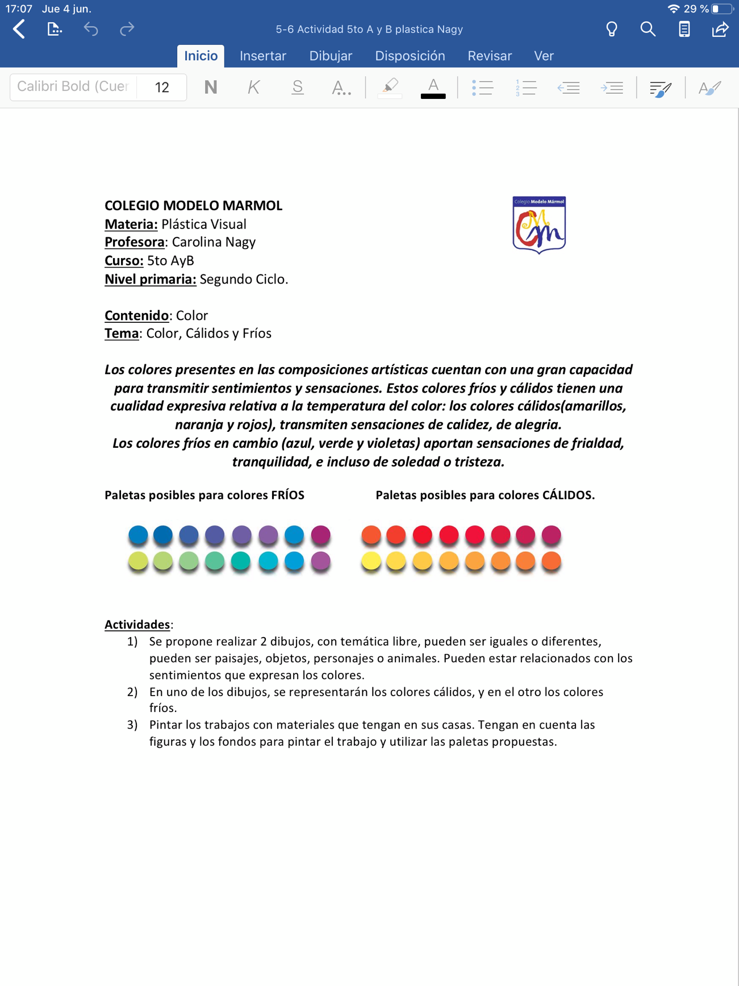**Hoy vamos a ver colores cálidos y fríos.**

**Actividad**: Observar la Transformación de la Obra y realizar las siguientes actividades, una parte de investigación breve, y un trabajo de aplicación d los colores cálidos y fríos dentro de la obra observada.

**Preguntas**:

1. ¿Quién es el Artista que realizó esta Obra? Buscar una imagen de la obra Original.
2. ¿Qué tipo de colores se pueden observar en la Obra?

**Consignas:**

1. Mirar la siguiente reproducción de la obra:

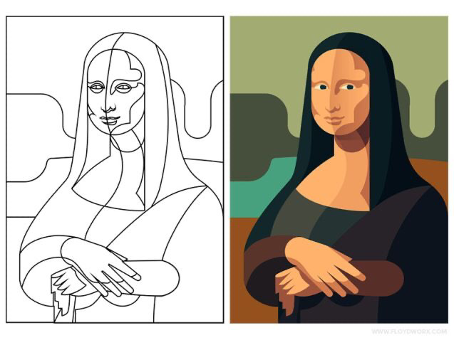

1. Realizar el dibujo de la obra (Retrato de la Gioconda) en tu carpeta, ocupando la mayor cantidad de hoja posible. La imagen y el fondo.Como salga.
2. Aplicar ***colores cálidos*** en la **imagen** (retrato) de la Gioconda. Selecciona dentro de la paleta de colores los que te gusten y aplícalos.
3. Para el **fondo** buscar ***colores fríos*** dentro de la paleta propuesta y aplicarlos.

Va a quedar una reproducción diferente aplicando otra paleta de color diferente a la de la obra original.

Educación Física

<https://youtu.be/2ePK2NsvHaQ>